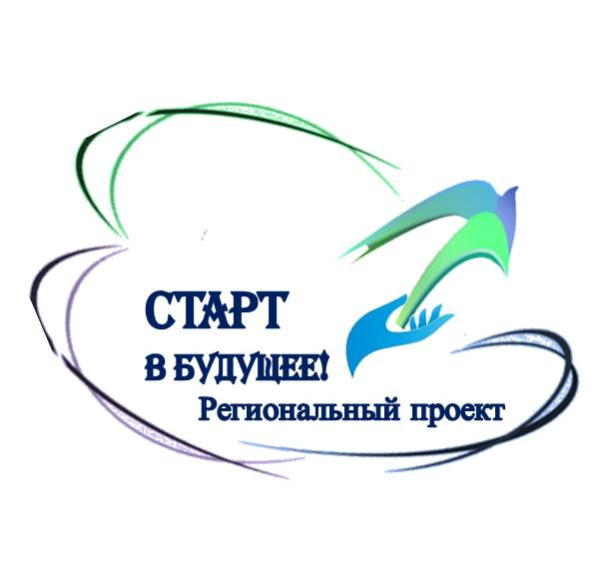

**А**

Уважаемые коллеги, студенты, участники проекта по развитию наставничества

в Свердловской области «Старт в будущее»!

Приглашаем Вас принять участие в

XVIII Всероссийской с международным участием научно-практической конференции

**"Наставничество в образовании:**

**теоретические и организационно-методические основы» (заочная форма)**

Ждем интересные тезисы и методические разработки до 28 февраля 2020г.!

(См.более подробную информацию в письме для ОО, на сайте колледжа,

в группе ВК/сайте проекта «Старт в будущее»)

Устьянцева И.Ю.